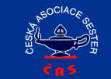
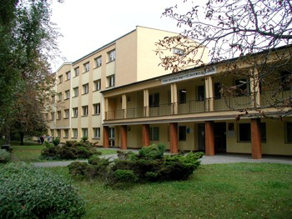

Střední zdravotnická škola

a Vyšší odborná škola zdravotnická, Ostrava, příspěvková organizace

s Českou asociací sester

PŘIHLÁŠKA k pasivní účasti na
KONFERENCI:

Propustili mne z nemocnice, a co dál?
30. listopadu 2010

Prosíme o čitelné a úplné vyplnění přihlášky.
Jméno* |  |  |  | Příjmení* |  |  |  | Titul*
Datum narození* |  |  |  |  |  | e-mail*  telefon*
Kontaktní adresa*
Specifický symbol* |  |  |  |  | Uhrazeno dne*
* Specifický symbol = datum narození ve tvaru ddmmrr
(tzn. jestliže jste se narodili 23. dubna 1971, potom uveďte VS ve tvaru: 230471)
* Povinné údaje
.......................................................................................................................................................
zde odstřihněte
Závaznou přihlášku spolu s kopií dokladu o zaplacení zašlete do 25.11.2010 na adresu:

Vyšší odborná škola zdravotnická, Ostrava

ul. 1. máje 11, 709 00 Ostrava – Mariánské Hory
tel. 59 5693601 - p. Šponiarová Jiřina
nebo faxem na č.: 59 661 6134

Účastnický poplatek: 500 Kč (v ceně certifikát, občerstvení, nájem sálu, sborník v elektronické podobě) uhraďte prosím na účet SZŠ a VOŠZ Ostrava: č. účtu: 71633761/ 0100, variabilní symbol: 33333, specifický symbol = datum narození ve tvaru ddmmrr. Oběd není zahrnut v ceně, je možné využít okolní restaurace nebo bufet.

Upozornění:

Při úhradě účastnického poplatku z účtu organizace, je nutné uvést, za koho je platba uhrazena.
Přihlášky bez dokladu o úhradě účastnického poplatku jsou automaticky vyřazovány!
Platba v hotovosti v místě konání konference nebude možná!

INFORMACE O VOLNÝCH MÍSTECH NALEZNETE NA:
http://www.zdrav-ova.cz/aktuality.html Účastnický poplatek bude při překročení kapacity vrácen.

Konference je součástí celoživotního vzdělávání a je hodnocena kreditními body dle vyhlášky MZČR č. 4/2010 Sb. /účinnost od 1.2.2010/

